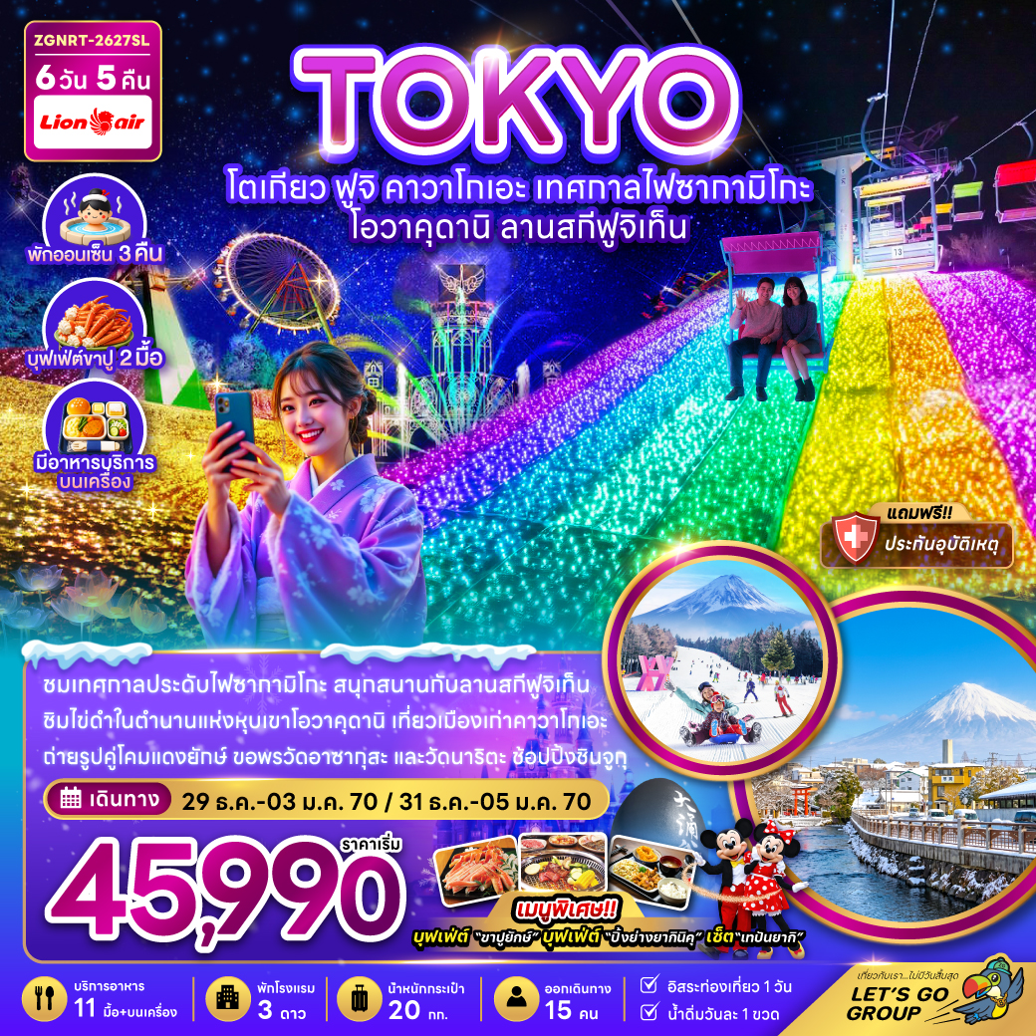

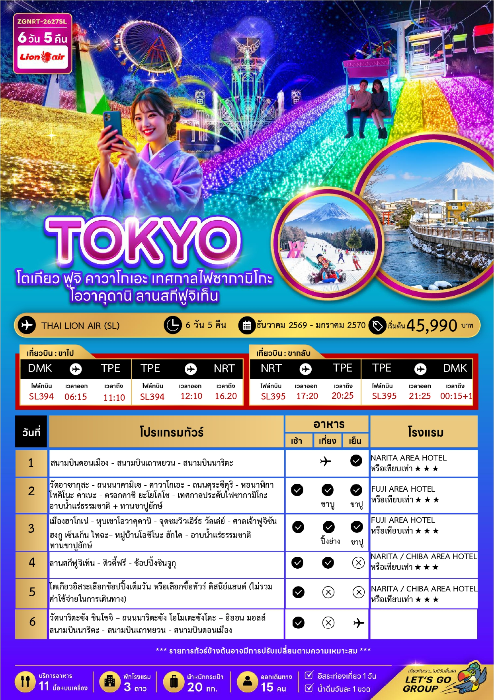





29 ธ.ค. 2569 – 03 ม.ค. 2570 | 49,990 | 49,990 | 39,990 | 10,000
31 ธ.ค. 2569 – 05 ม.ค. 2570 | 45,990  อัตราค่าบริการสำหรับ เด็กอายุไม่เกิน 2 ปี ณ วันเดินทางกลับ (Infant) ท่านละ 13,000 บาท | 45,990 | 35,990 | 10,000

ราคาทัวร์ไม่รวมค่าทิปไกด์ และคนขับรถ ท่านละ 2,500 บาท เก็บ ณ สนามบินดอนเมืองในวันเดินทาง

สำคัญโปรดอ่าน
- กรุณาทำการจองล่วงหน้าก่อนเดินทางอย่างน้อย 45 วัน พร้อมชำระเงินมัดจำ ท่านละ 25,000 บาท/ท่าน และชำระส่วนที่เหลือ 30 วัน ก่อนการเดินทาง กรณีวันเดินทางน้อยกว่า 30 วัน ต้องชำระค่าทัวร์เต็มจำนวน 100% เท่านั้น
- อัตราค่าบริการนี้ จำเป็นต้องมีผู้เดินทาง จำนวน 15 ท่าน ขึ้นไป ในแต่ละคณะ กรณีที่มีผู้เดินทางไม่ถึงตามจำนวนที่กำหนด ทางบริษัทฯ ขอสงวนสิทธิ์ในการเลื่อนการเดินทาง หรือเปลี่ยนแปลงอัตราค่าบริการ (ปรับราคาเพิ่มขึ้น เพื่อให้คณะได้ออกเดินทาง ตามความต้องการ)
- ท่านที่ต้องออกบัตรโดยสารภายในประเทศ (ตั๋วเครื่องบิน, รถทัวร์, รถไฟ) กรุณาสอบถามที่เจ้าหน้าที่ทุกครั้งก่อนทำการออกบัตรโดยสาร เนื่องจากสายการบินอาจมีการปรับเปลี่ยนไฟล์ท หรือ เวลาบิน โดยไม่แจ้งให้ทราบล่วงหน้า และการแนะนำจากเจ้าหน้าที่เป็นเพียงการแนะนำเท่านั้น
- ระหว่างท่องเที่ยวหากนักท่องเที่ยวได้รับการตรวจยืนยันว่ามีเชื้อโควิด ทางโรงแรมอาจมีค่าทำความสะอาดห้องพักเพิ่มเติม ถ้ามี (ไม่รวมอยู่ในรายการทัวร์)
- ในกรณีที่ภาครัฐทั้งไทย และประเทศปลายทางมีข้อกำหนดในการกักตัว หรือ การตรวจหาเชื้อโควิด-19 ทุกประเภท ผู้เดินทางต้องรับผิดชอบค่าใช้จ่ายส่วนนี้ด้วยตัวท่านเอง ถ้ามี (ไม่รวมอยู่ในรายการทัวร์)
- รวมภาษีสนามบินทุกแห่งและภาษีน้ำมัน ณ วันที่ 18 มิถุนายน 2569
(บริษัทฯ ขอสงวนสิทธิ์ในการเก็บส่วนต่างเพิ่มกรณีที่มีการเรียกเก็บจากสายการบิน)


Day 1 : สนามบินดอนเมือง – สนามบินเถาหยวน - สนามบินนาริตะ
03.15 น. นัดหมายพร้อมกันที่ สนามบินดอนเมือง ประเทศไทย โปรดสังเกตป้าย เลทส์โกกรุ๊ป พบเจ้าหน้าที่คอยให้การต้อนรับพร้อมอำนวยความสะดวกเช็คอินให้แก่ท่าน
06.15 น. ออกเดินทางสู่ สนามบินเถาหยวน สาธารณรัฐจีน (ไต้หวัน) โดยสายการบิน THAI LION AIR เที่ยวบินที่ SL394
มีบริการอาหารบนเครื่อง
11.10 น. เดินทางถึง สนามบินเถาหยวน สาธารณรัฐจีน (ไต้หวัน) (ใช้เวลาเดินทางประมาณ 4 ชั่วโมง)
ใช้เวลาแวะพักเครื่องประมาณ 1 ชั่วโมง
12.10 น. ออกเดินทางสู่ สนามบินนาริตะ ประเทศญี่ปุ่น โดยสายการบิน THAI LION AIR เที่ยวบินที่ SL394 มีบริการอาหารบนเครื่อง (ใช้เวลาเดินทางประมาณ 3 ชั่วโมง)
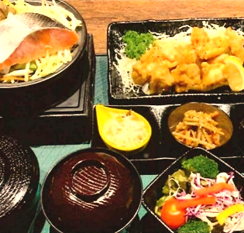
16.20 น. เดินทางถึง สนามบินนาริตะ ประเทศญี่ปุ่น (เวลาท้องถิ่นเร็วกว่าประเทศไทย 2 ชั่วโมง) ผ่านการตรวจคนเข้าเมืองรับสัมภาระผ่านจุดคัดกรองตามระเบียบของสนามบิน หลังจากนั้นนำท่าน เดินทางสู่ที่พัก

ค่ำ บริการอาหารค่ำ ณ ห้องอาหารของโรงแรม พิเศษ!! เซตเทปันยากิสไตล์ญี่ปุ่น
ที่พัก NARITA AREA HOTEL ระดับ 3 ดาว หรือเทียบเท่าหลังอาหารให้ท่านได้ผ่อนคลายกับการแช่น้ำแร่ธรรมชาติเชื่อว่าถ้าได้แช่น้ำแร่แล้ว จะทำให้ผิวพรรณสวยงามและช่วยให้ระบบหมุนเวียนโลหิตดีขึ้น
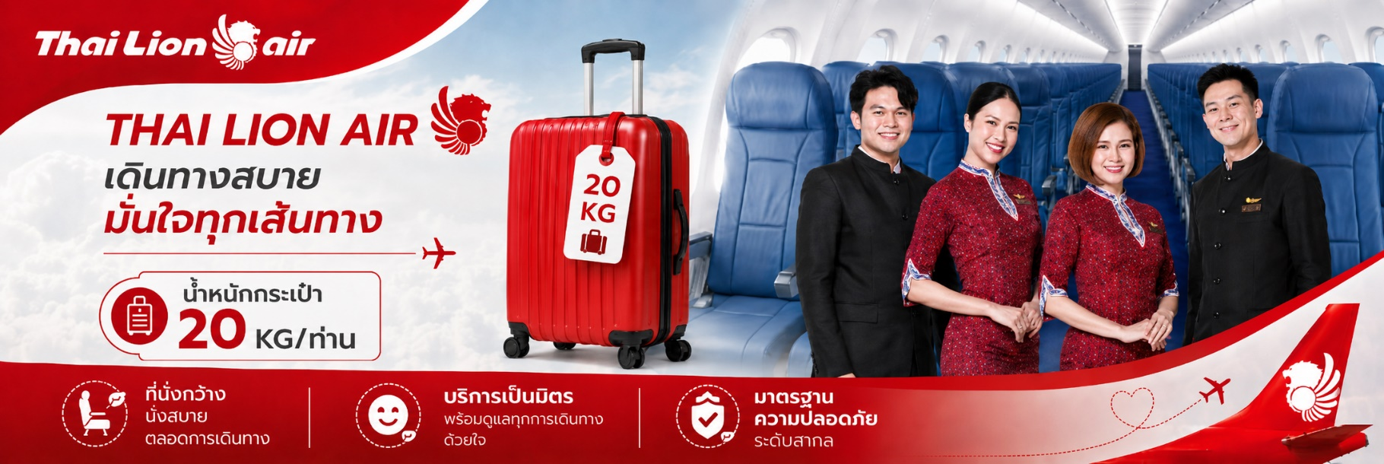

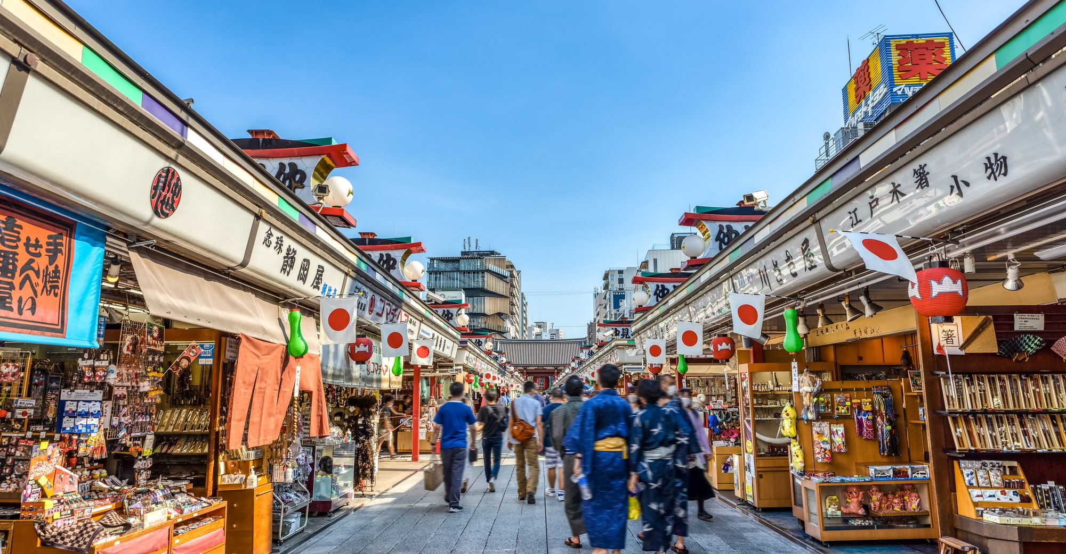

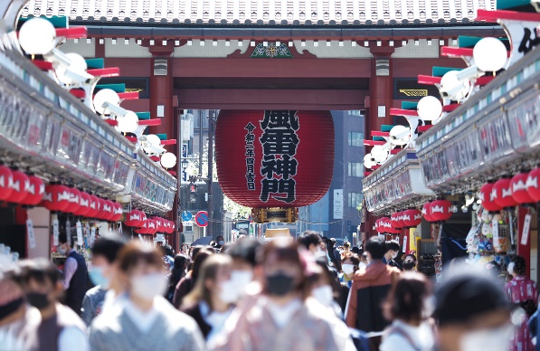
Day 2 : วัดอาซากุสะ - ถนนนาคามิเซ – เมืองคาวาโกเอะ – ถนนคุระซึคุริ – หอนาฬิกาโทคิโนะคาเนะ – ตรอกคาชิยะ
โยโคโช – เทศกาลประดับไฟซากามิโกะ - อาบน้ำแร่ธรรมชาติ + ทานขาปูยักษ์
เช้า บริการอาหารเช้า ณ ห้องอาหารของโรงแรม
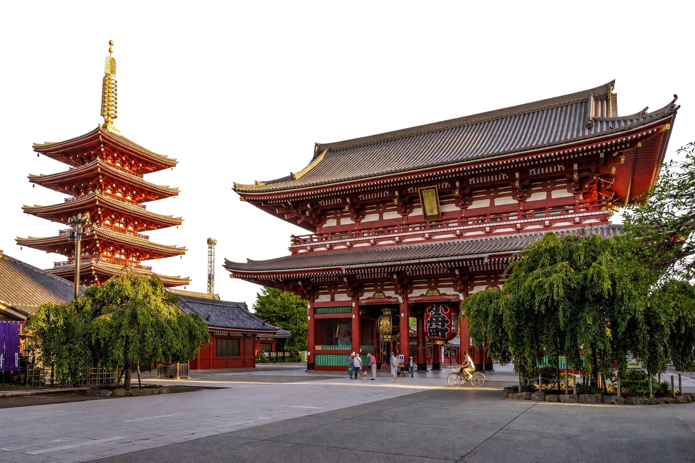
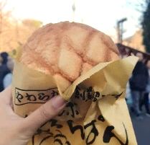
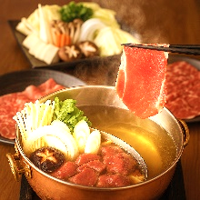
นำท่านเดินทางสู่ โตเกียว นำท่านไปยัง วัดอาซากุสะ (Asakusa) วัดที่เก่าแก่ที่สุดในกรุงโตเกียว ให้ท่านได้เข้านมัสการ พระพุทธรูปเจ้าแม่กวนอิมทองคำ อันเลื่องชื่อเพื่อความเป็นสิริมงคลแก่ชีวิต พร้อมเก็บภาพประทับใจกับ โคมไฟยักษ์สูงกว่า 4.5 เมตร ที่ตั้งตระหง่านอยู่บริเวณประตูทางเข้า ถือเป็นสัญลักษณ์สำคัญที่นักท่องเที่ยวทุกคนต้องไม่พลาด พร้อมทั้งเลือกซื้อ เครื่องรางนำโชค ภายในวัดกลับไปเป็นของฝาก หรือเพื่อความเป็นสิริมงคลแก่ตนเอง ตบท้ายด้วยการแวะชิมของอร่อยห้ามพลาด! ร้านขนมชื่อดังประจำย่าน ที่ขึ้นชื่อเรื่อง “เมล่อนปัง” (Melon Pan) ขนมปังสไตล์ญี่ปุ่นสุดคลาสสิก ถึงขนาดที่องค์จักรพรรดิยังเคยโปรดให้คนสนิทมาซื้อกลับไปลิ้มลอง! หลายคนอาจเข้าใจผิดว่าเป็นขนมปังสอดไส้เมล่อน แต่แท้จริงแล้วเมล่อนปังคือขนมปังอบที่มีลวดลายแตกบนผิวด้านบน คล้ายผิวของเมล่อนญี่ปุ่น รสสัมผัส กรอบนอก นุ่มใน มาพร้อมกลิ่นหอมละมุนที่ยากจะต้านทาน จึงกลายเป็นอีกหนึ่งของฝากยอดนิยม ที่ใครได้ลองก็ต้องติดใจจากนั้นเพลิดเพลินกับการเดินเล่นที่ ถนนนาคามิเซ (Nakamise Street) ถนนช้อปปิ้งเก่าแก่ที่คึกคักและมีชื่อเสียงที่สุดแห่งหนึ่งของโตเกียว สองข้างทางเต็มไปด้วยร้านค้าของที่ระลึกนานาชนิด ไม่ว่าจะเป็น เครื่องราง ของเล่นโบราณ ขนมญี่ปุ่นพื้นเมือง และสินค้าท้องถิ่น ที่จะทำให้ท่านได้สัมผัสกลิ่นอายวัฒนธรรมญี่ปุ่นอย่างแท้จริง
เที่ยง บริการอาหารกลางวัน ณ ภัตตาคาร พิเศษ!! บุฟเฟ่ต์ชาบูต้นตำรับญี่ปุ่นแท้

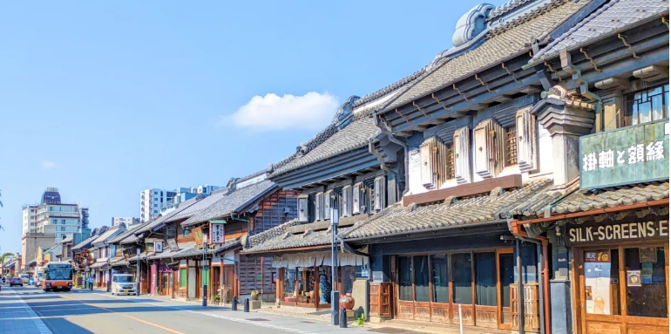

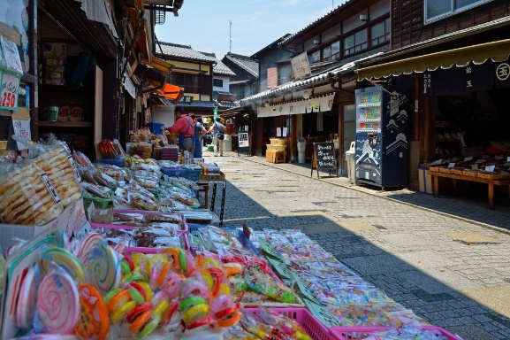
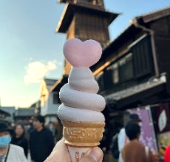
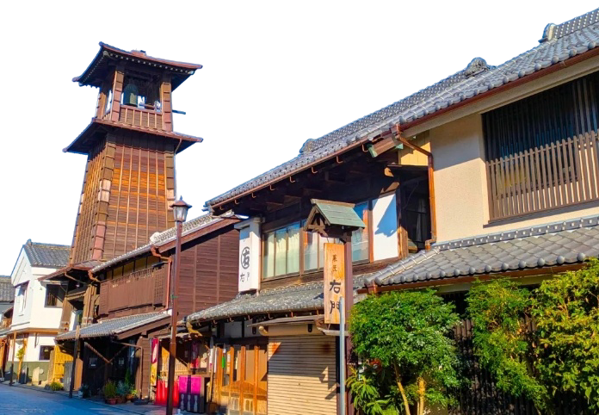
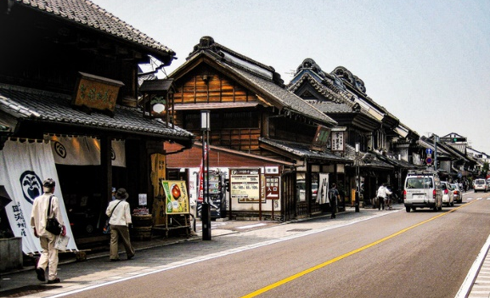
นำท่านเดินทางสู่ เมืองคาวาโกเอะ เมืองเก่าที่ได้ขึ้นชื่อว่าเป็น “เกียวโตน้อย” เมืองนี้ยังคงเสน่ห์แบบโบราณให้เราได้เห็นมาจนถึงปัจจุบัน อดีตเคยเป็นหัวเมืองสำคัญในสมัยเอโดะ ที่จะพาเราย้อนยุคไปสัมผัสบรรยากาศดั้งเดิม ผ่านอาคารบ้านเรือนเก่าแก่ และวิถีชีวิตของชาวญี่ปุ่นในสมัยที่ “ข้าว” ถือเป็นสมบัติอันล้ำค่า จากนั้นนำท่านสู่ ถนนคุระซึคุริ ย่านเมืองเก่าที่เต็มไปด้วยบรรยากาศย้อนยุคสมัยเอโดะ สองฝั่งถนนเรียงรายด้วยบ้านเรือนโบราณอันเป็นเอกลักษณ์ พร้อมชม หอนาฬิกาโทคิโนะคาเนะ หอนาฬิกาสูง 16 เมตรที่สร้างมากว่า 350 ปี จนกลายเป็นสัญลักษณ์คู่เมืองคาวาโกเอะ ต่อด้วยการเดินเที่ยวและช้อปปิ้งที่ ตรอกคาชิยะโยโคโช ซอยเล็ก ๆ อันอบอวลด้วยเสน่ห์ความเก่าแก่ เต็มไปด้วยร้านขนมโบราณและอาหารว่างราคาย่อมเยา ส่วนใหญ่ขายเพียง 50 เยน ร้านค้าเหล่านี้เปิดโดยชาวบ้านในละแวกตั้งแต่สมัยโชวะ ทำให้นักท่องเที่ยวต่างนิยมมาสัมผัสกลิ่นอายอดีต อิสระให้ท่าน
ได้เลือกซื้อของฝากและสินค้าพื้นเมืองตามแบบฉบับคาวาโกเอะ

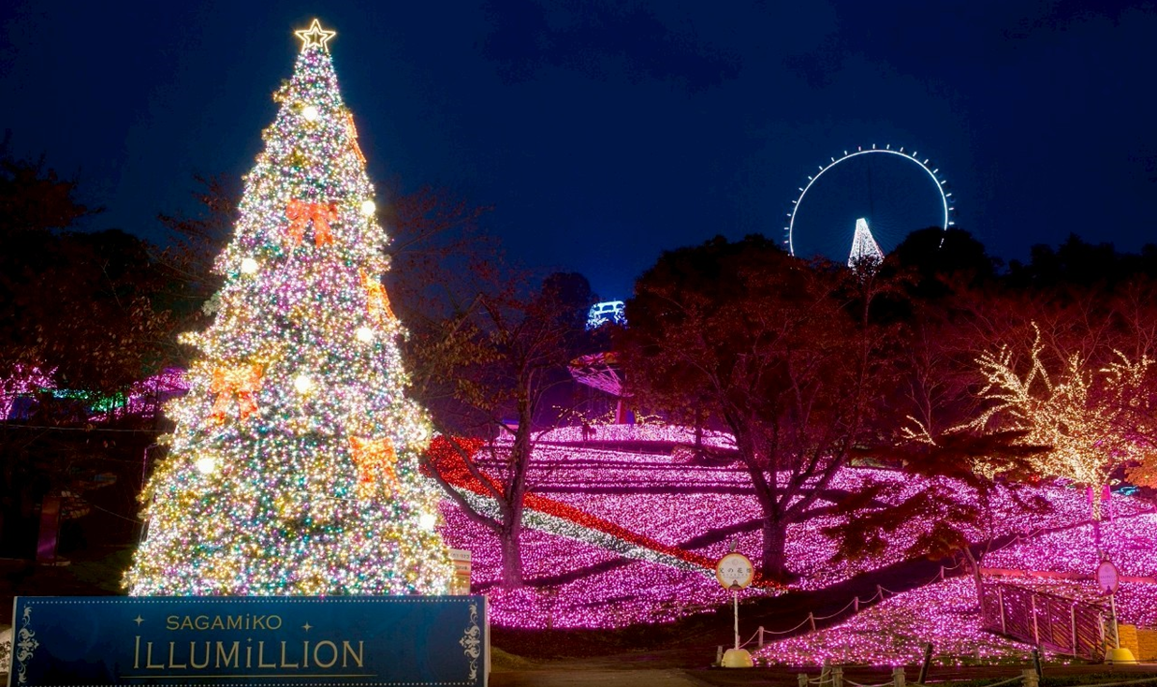

นำทุกท่านเข้าชม เทศกาลประดับไฟซากามิโกะ เป็นงานประดับไฟประจำปีที่ยิ่งใหญ่ที่สุดแห่งหนึ่ง ซึ่งติด 1 ใน TOP 3 ของภูมิภาคคันโต โดยงานนี้ได้จัดขึ้นที่ ซากามิโกะ รีสอร์ท เพลเชอร์ฟอเรสต์ จังหวัดคานางาวะ เทศกาลแห่งนี้ใช้ไฟสำหรับประดับงานนี้ถึง 6 ล้านดวง ท่ามกลางพื้นที่ประมาณ 40,000 ตารางเมตร โดยในแต่ละปีจะมีธีมพาร์คในการจัดงานแตกต่างกันออกไป (รวมค่าเข้าชมแล้ว) (กรณีที่เทศกาลไฟปิด เนื่องจากสภาพอากาศหรือซ่อมบำรุง ขอสงวนสิทธิ์ นำท่านเดินทางเข้าโรงแรมที่พัก)
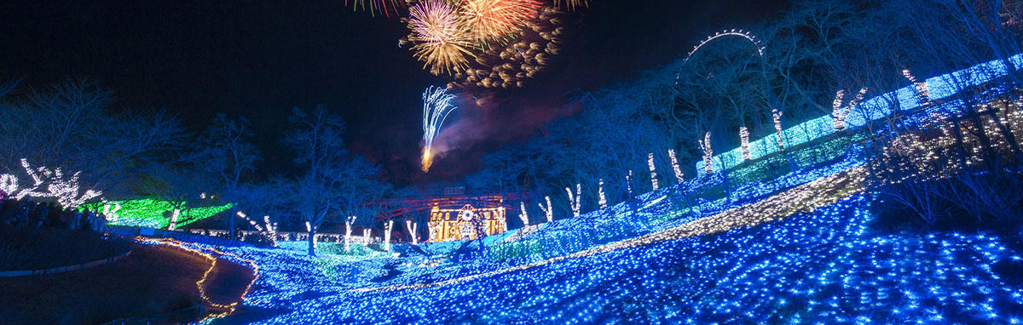
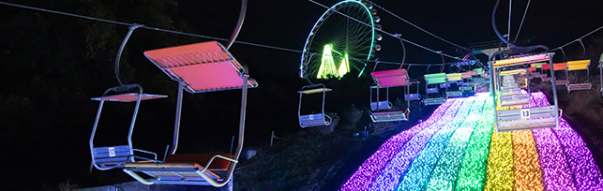

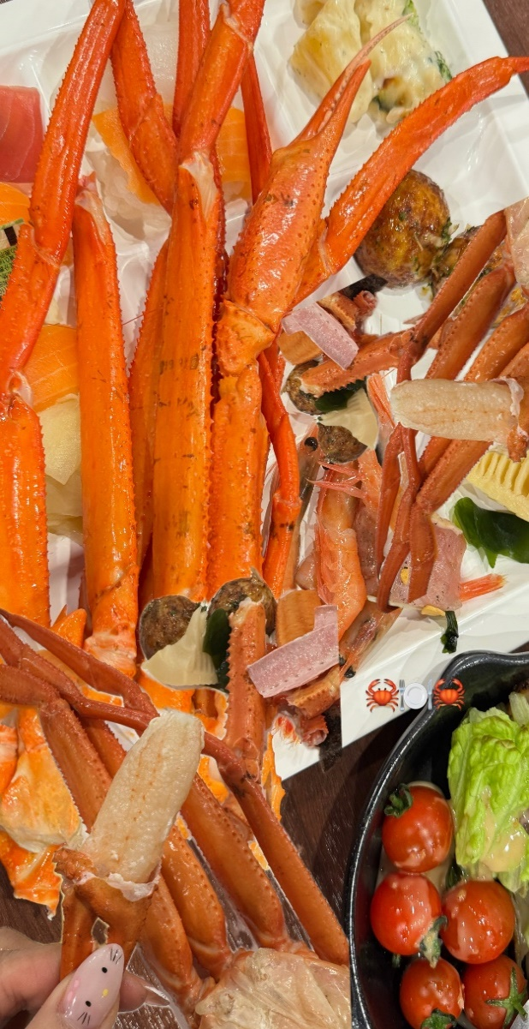
ที่พัก FUJI AREA HOTEL ระดับ 3 ดาว หรือเทียบเท่า
ค่ำ บริการอาหารค่ำ ณ ห้องอาหารของโรงแรม ให้ท่านได้อิ่มอร่อยกับมื้อพิเศษที่มี ขาปูยักษ์ ให้ท่านได้ลิ้มลองรสชาติปูพร้อมน้ำจิ้มสไตล์ญี่ปุ่นอย่างจุใจ หลังอาหารให้ท่านได้ผ่อนคลายกับการแช่น้ำแร่ธรรมชาติเชื่อว่าถ้าได้แช่น้ำแร่แล้ว จะทำให้ผิวพรรณสวยงามและช่วยให้ระบบหมุนเวียนโลหิตดีขึ้น
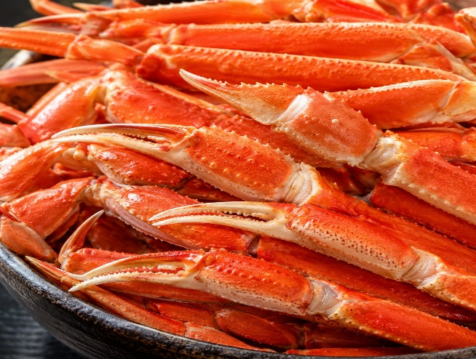

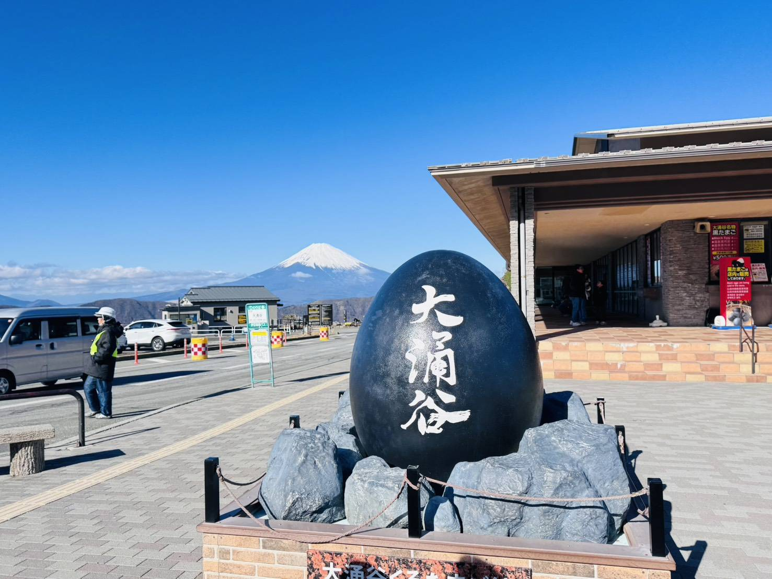

Day 3 : เมืองฮาโกเน่ – หุบเขาโอวาคุดานิ - จุดชมวิว เอิร์ธ วัลเล่ย์ - ศาลเจ้าฟูจิซันฮงกู เซ็นเก็น ไทฉะ -
หมู่บ้านโอชิโนะฮัคไค - อาบน้ำแร่ธรรมชาติ + ทานขาปูยักษ์
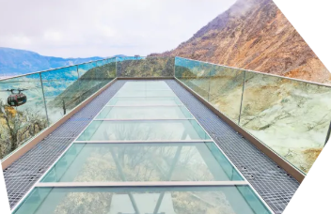
เช้า บริการอาหารเช้า ณ ห้องอาหารของโรงแรม

นำท่านเดินทางสู่ เมืองฮาโกเน่ จากนั้นนำท่านสู่ หุบเขาโอวาคุดานิ ที่ยังครุกรุ่นด้วยควันจากบ่อกำมะถันเดือดอยู่ตลอดเวลา ชมบ่อน้ำแร่กำมะถันซึ่งสามารถต้มไข่ให้สุกได้ โดยชาวญี่ปุ่นมีความเชื่อว่าหากได้ทานไข่ดำหนึ่งฟองจะสามารถทำให้อายุยืนยาวขึ้นอีกประมาณ 7 ปี จากนั้นนำท่านสู่ จุดชมวิว เอิร์ธ วัลเล่ย์ จุดชมวิวแห่งใหม่ของฮาโกเน่ ให้ท่านชมทัศนียภาพผ่านดาดฟ้ากระจกโปร่งใสที่ยื่นออกจากตัวหุบเขาสามารถชมวิวได้แบบ 360 องศา ที่มองเห็นทิวทัศน์อันงดงามของโอวาคุดานิ
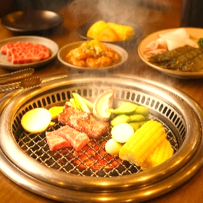
เที่ยง บริการอาหารกลางวัน ณ ภัตตาคาร พิเศษ!! บริการท่านด้วยเมนู บุฟเฟ่ต์ปิ้งย่างยากินิคุ

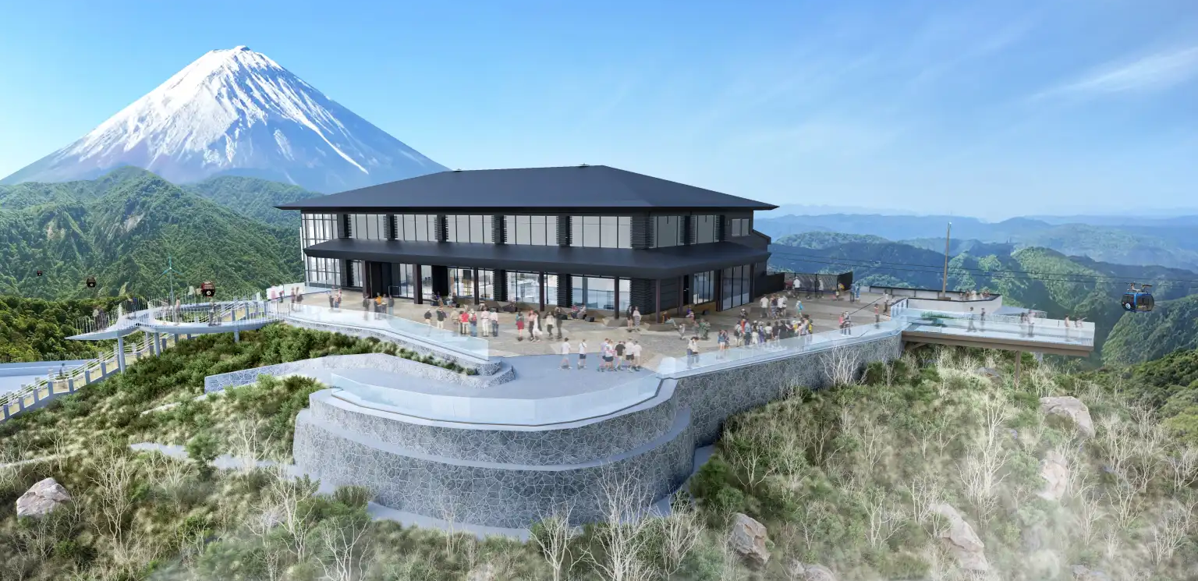

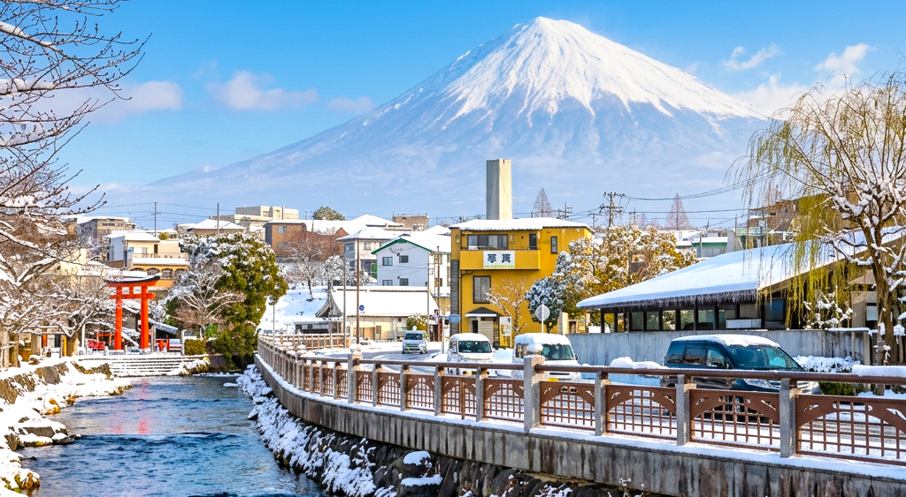

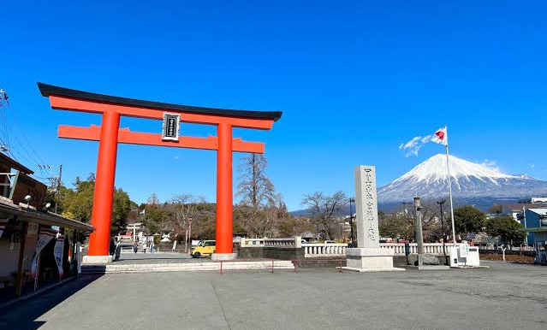
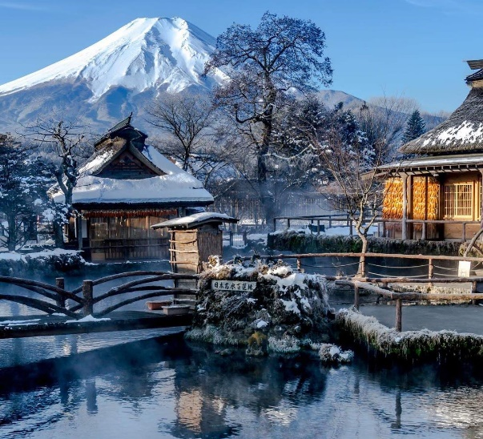
จากนั้นนำท่านเดินทางสู่ ศาลเจ้าฟูจิซังฮงกู เซนเงนไทฉะ Fujisan Hongu Sengen Taisha มีประวัติศาสตร์ยาวนานกว่า 1,200 ปี สร้างขึ้นในสมัยเฮอันช่วงปลายศตวรรษที่ 8 ราวปี ค.ศ. 806 โดยจักรพรรดิซางะ ได้มีคำสั่งให้สร้างศาลเจ้าแห่งนี้ขึ้นเพื่อสักการะเทพี โคโนฮานะซาคุยะฮิเมะ (Konohanasakuya-hime) เทพธิดาแห่งภูเขาไฟ ซึ่งชาวญี่ปุ่นเชื่อว่าเป็นเทพผู้ปกปักรักษาภูเขาฟูจิ และคอยป้องกันไม่ให้เกิดการปะทุจากภูเขาไฟในอดีต ศาลเจ้าแห่งนี้ตั้งอยู่ในตำแหน่งที่สามารถมองเห็นวิวภูเขาไฟฟูจิได้อย่างสวยงาม ด้วยบรรยากาศที่เงียบสงบและธรรมชาติรอบข้างสวยงาม ด้านหน้ามีน้ำไหลผ่าน พร้อมกับเสาโทริสีแดง และภูเขาฟูจิ ทำให้ที่ศาลเจ้าเเห่งนี้เป็นอีกหนึ่งจุดชมวิวภูเขาฟูจิและการถ่ายภาพที่สวยงามมาก นำท่านเดินทางสู่ หมู่บ้านโอชิโนะฮัคไค แหล่งน้ำบริสุทธิ์ที่ผุดขึ้นจากภูเขาไฟฟูจิ ตั้งอยู่ในหมู่บ้านโอชิโนะ จังหวัดยามานาชิ หรือที่รู้จักกันอีกชื่อว่า กลุ่มน้ำผุดโอชิโนะฮัคไค เพียงก้าวแรกที่ย่างเท้าเข้าสู่หมู่บ้าน ก็สัมผัสได้ถึงอากาศบริสุทธิ์และ ไอเย็นจากแหล่งน้ำธรรมชาติที่มีให้เห็นอยู่แทบทุกมุม บ่อน้ำใสสะอาดที่นี่เต็มไปด้วยฝูงปลาหลากหลายพันธุ์แหวกว่ายอย่างสวยงาม อีกทั้งยังมีน้ำผุดจากธรรมชาติให้ท่านได้ตักดื่มตามอัธยาศัยที่สำคัญ หมู่บ้านโอชิโนะฮัคไคยังเป็นหนึ่งในแหล่งช้อปปิ้งสินค้าโอทอปชื่อดังของญี่ปุ่น ให้ท่านได้เลือกซื้อของฝากและสินค้าพื้นเมืองกลับไปเป็นที่ระลึก
ที่พัก FUJI AREA HOTEL ระดับ 3 ดาว หรือเทียบเท่า
ค่ำ บริการอาหารค่ำ ณ ห้องอาหารของโรงแรม ให้ท่านได้อิ่มอร่อยกับมื้อพิเศษที่มี ขาปูยักษ์ ให้ท่านได้ลิ้มลองรสชาติปูพร้อมน้ำจิ้มสไตล์ญี่ปุ่นอย่างจุใจ หลังอาหารให้ท่านได้ผ่อนคลายกับการแช่น้ำแร่ธรรมชาติเชื่อว่าถ้าได้แช่น้ำแร่แล้ว จะทำให้ผิวพรรณสวยงามและช่วยให้ระบบหมุนเวียนโลหิตดีขึ้น
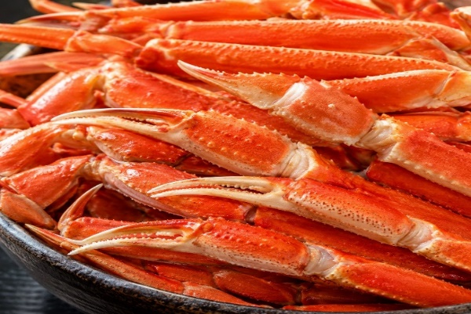

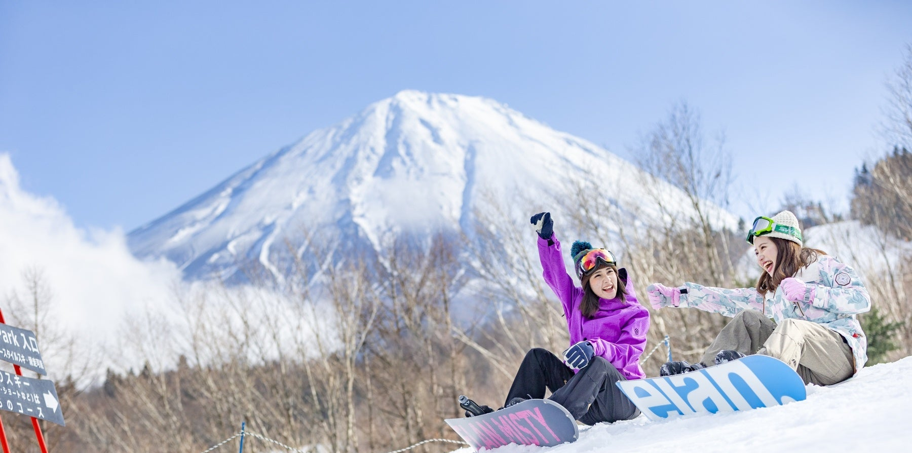

Day 4 : ลานสกีฟูจิเท็น - ดิวตี้ฟรี - ช้อปปิ้งชินจูกุ
เช้า บริการอาหารเช้า ณ ห้องอาหารของโรงแรม
นำท่านสนุกกับกิจกรรมกลางแจ้งท่ามกลางหิมะ ณ ลานสกีฟูจิเท็น ให้ท่านได้เพลิดเพลินกับการเล่นไม้กระดานเลื่อนได้ตามอัธยาศัย ณ ดินแดนแห่งนี้ที่ซึ่งเป็นสวนสนุกขนาดใหญ่มีกิจกรรมนอกเหนือจากการเล่นสกีมากมาย เป็นลานสกีที่มีชื่อเสียงและมีฉากหลังเป็นภูเขาไฟฟูจิที่สวยงาม ท่านจะได้สนุกกับลานหิมะขาวโพลน ท่านที่สนใจจะเช่าอุปกรณ์เครื่องเล่นสามารถติดต่อหัวหน้าทัวร์ล่วงหน้า ราคานี้ไม่รวมค่าเช่าอุปกรณ์เครื่องเล่นสกี สโนว์สเลดหรือครูฝึก ประมาณ 5000 เยน (ลานสกีจะเปิดให้บริการหรือไม่ ขึ้นอยู่กับสภาพภูมิอากาศ) หมายเหตุ: ในกรณีที่ลานสกีเข้าไม่ได้เนื่องจากสภาพอากาศ บริษัทฯขอสงวนสิทธิ์เปลี่ยนโปรแกรมทัวร์เป็น สวนโออิชิ ปาร์ค สวนดอกไม้ริมทะเลสาบที่เป็นแหล่งเพาะปลูกดอกไม้กว่า 90 ชนิด ที่หมุนเวียนมาปลูกแตกต่างกันออกไปในแต่ละฤดูกาล และมีทางเดิน 350 เมตร ท่านจะได้เดินเล่นชมทุ่งดอกไม้ โดยมีวิวของทะเลสาบคาวากุจิโกะ

เที่ยง บริการอาหารกลางวัน ณ ภัตตาคาร
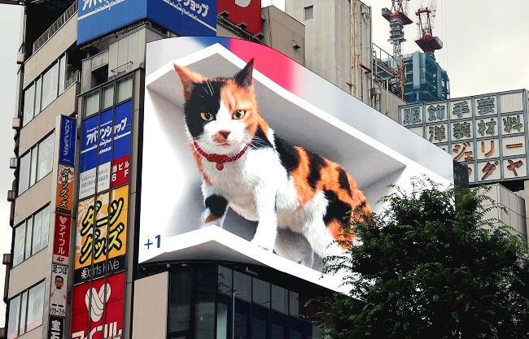
จากนั้นนำท่านช้อปปิ้งสินค้าเครื่องสำอาง อาหารเสริม เครื่องประดับคุณภาพดีที่ร้านค้าปลอดภาษี ดิวตี้ฟรี สามารถเลือกซื้อสินค้าได้ตามอัธยาศัย ซึ่งมีสินค้าให้เลือกซื้อมากมาย ไม่ว่าจะเป็น เครื่องสำอางแบรนด์ดัง ทั้งของต่างประเทศและแบรนด์ดังของญี่ปุ่น หรือว่าจะเป็นอาหารเสริมคุณภาพดีซึ่งไม่สามารถหาซื้อจากที่ไหนได้ นอกจากร้านค้าปลอดภาษีเท่านั้น อิสระให้ท่านเลือกซื้อตามอัธยาศัย
อิสระให้ท่านได้เลือกช้อปปิ้งย่านดัง ช้อปปิ้งชินจูกุ ให้ท่านได้เพลิดเพลินกับการจับจ่ายซื้อสินค้านานาชนิด ได้จากที่นี่ ไม่ว่าจะเป็น ร้านซานริโอะ ร้านขายเครื่องอิเล็กทรอนิกส์ กล้องถ่ายรูปดิจิตอล นาฬิกา เครื่องสำอาง ต่างๆกัน ที่ร้าน MATSUMOTO แหล่งรวมเหล่าบรรดาเครื่องสำอางมากมาย ที่ราคาถูกกว่าบ้านเรา 3 เท่า, ครีมกันแดดชิเซโด้ แอนเนสซ่าที่คนไทยรู้จักเป็นอย่างดีและสินค้าอื่นๆ หรือให้ท่านได้สนุกกับการเลือกซื้อสินค้าแบรนด์ดังอาทิ LOUIS VUITTON, UNIQLO, กระเป๋าสุดฮิต BAO BAO ISSEY MIYAKEหรือเลือกซื้อรองเท้าหลากหลายแบรนด์ดัง อาทิ NIKE, CONVERSE ฯลฯ ได้ที่ร้าน ABC MART
ค่ำ อิสระอาหารค่ำตามอัธยาศัย เพื่อไม่เป็นการรบกวนเวลาช้อปปิ้งของท่าน
ที่พัก NARITA / CHIBA AREA HOTEL ระดับ 3 ดาว หรือเทียบเท่า

Day 5 : โตเกียวอิสระเลือกช้อปปิ้งเต็มวัน หรือเลือกซื้อทัวร์ ดิสนีย์แลนด์ (ไม่รวมค่าใช้จ่ายในการเดินทาง)
เช้า บริการอาหารเช้า ณ ห้องอาหารของโรงแรม
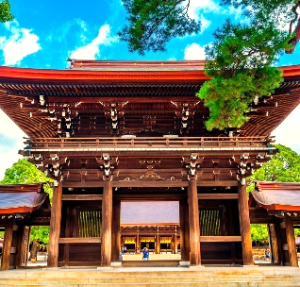
อิสระเต็มวัน ให้ท่านอิสระช้อปปิ้ง (อิสระอาหารกลางวัน และอาหารค่ำ ตามอัธยาศัย) หรือเดินทางสู่สถานที่ท่องเที่ยวอื่น ๆ โดยมีไกด์คอยให้คำแนะนำในการเดินทาง อาทิ
- ศาลเจ้าเมจิ เป็นศาลเจ้าหลวงในศาสนาชินโต สร้างขึ้นเพื่ออุทิศและเป็นที่สถิตของดวงพระวิญญาณขององค์สมเด็จพระจักรพรรดิเมจิ ซึ่งเป็นจักรพรรดิที่มีความสำคัญกับประเทศญี่ปุ่นยุคปัจจุบันเป็นอย่างยิ่ง และได้รับความเคารพจากชาวญี่ปุ่นยุคปัจจุบันมากที่สุด

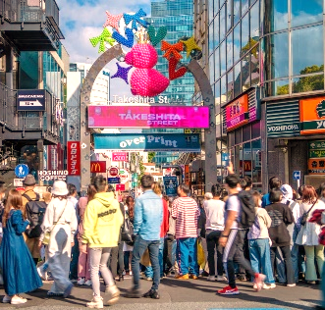
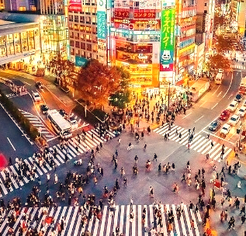
- ย่านฮาราจูกุ แหล่งรวมเสื้อผ้า เครื่องประดับ รองเท้า ของวัยรุ่นญี่ปุ่น หากคุณคือคนที่กำลังมองหาซื้อเสื้อผ้าแบบแปลก ๆ หรือต้องการหาซื้อเสื้อผ้าแนว Cosplay ท่านยังสามารถหาได้จากที่นี่อีกด้วย หรือ ถ้าต้องการเห็นวัยรุ่นญี่ปุ่นแต่งตัวแบบแปลก ๆ ก็สามารถมาดูได้ที่นี่ได้ จะมีวัยรุ่นญี่ปุ่นน่ารัก ๆ เดินกันเต็มถนนเหมือนกับถนนสายแบรนด์เนมโอโมโตะซานโดะ นอกจากนั้นแล้ว ท่านยังได้ช้อปปิ้งสินค้าแบรนด์ดังระดับโลก อาทิ CHANEL, Dior, LOUIS VUITTON, ZARA, GAP หรือสาวก ONITSUKA TIGER ที่ต้องการหารองเท้าแบบต้นฉบับ MADE IN JAPAN ที่ SHOP นี้มีแบบให้เลือกสรรมากมาย อีกทั้งยังมีร้านขายตุ๊กตา KITTY DORAEMON หรือตุ๊กตา LINE สุดแสนน่ารักไว้คอยเอาใจคุณหนู อีกทั้งยังมี SHOP ใหญ่ของ กระเป๋าสุดฮิต BAO BAO ISSEY MIYAKE, เสื้อ COMME DES GARCONS อีกด้วย

- ย่านชิบูย่า ศูนย์กลางแฟชั่นวัยรุ่นในโตเกียวหามุมถูกใจถ่ายภาพคู่ไว้เป็นที่ระลึกกับ “ฮาจิโกะ” รูปปั้นสุนัขแสนรู้ที่กลายเป็นจุดนัดพบยอดฮิตสำหรับหนุ่มสาวโตเกียว อัพเดทแฟชั่นสไตล์โตเกียวที่ตึก(109) อิจิมารุคิว ทั้งเสื้อผ้า กระเป๋า รองเท้า เครื่องประดับและแฟชั่นชั้นนำของญี่ปุ่นในฤดูต่าง ๆ อื่น ๆ มากมาย

- หรือหากท่านใดมีความประสงค์จะเลือกซื้อดิสนีย์แลนด์
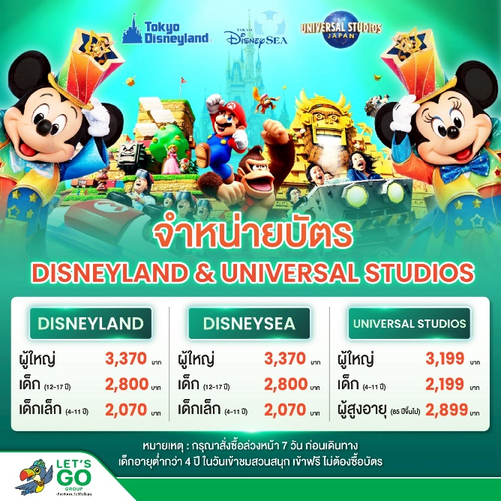
ซื้อบัตรดิสนีย์แลนด์เพิ่มท่านละ ผู้ใหญ่ 3,370 บาท / เด็ก 12-17 ปี 2,800 บาท เด็กเล็ก 4-11 ปี 2,070 บาท (ไม่รวมค่าเดินทาง)
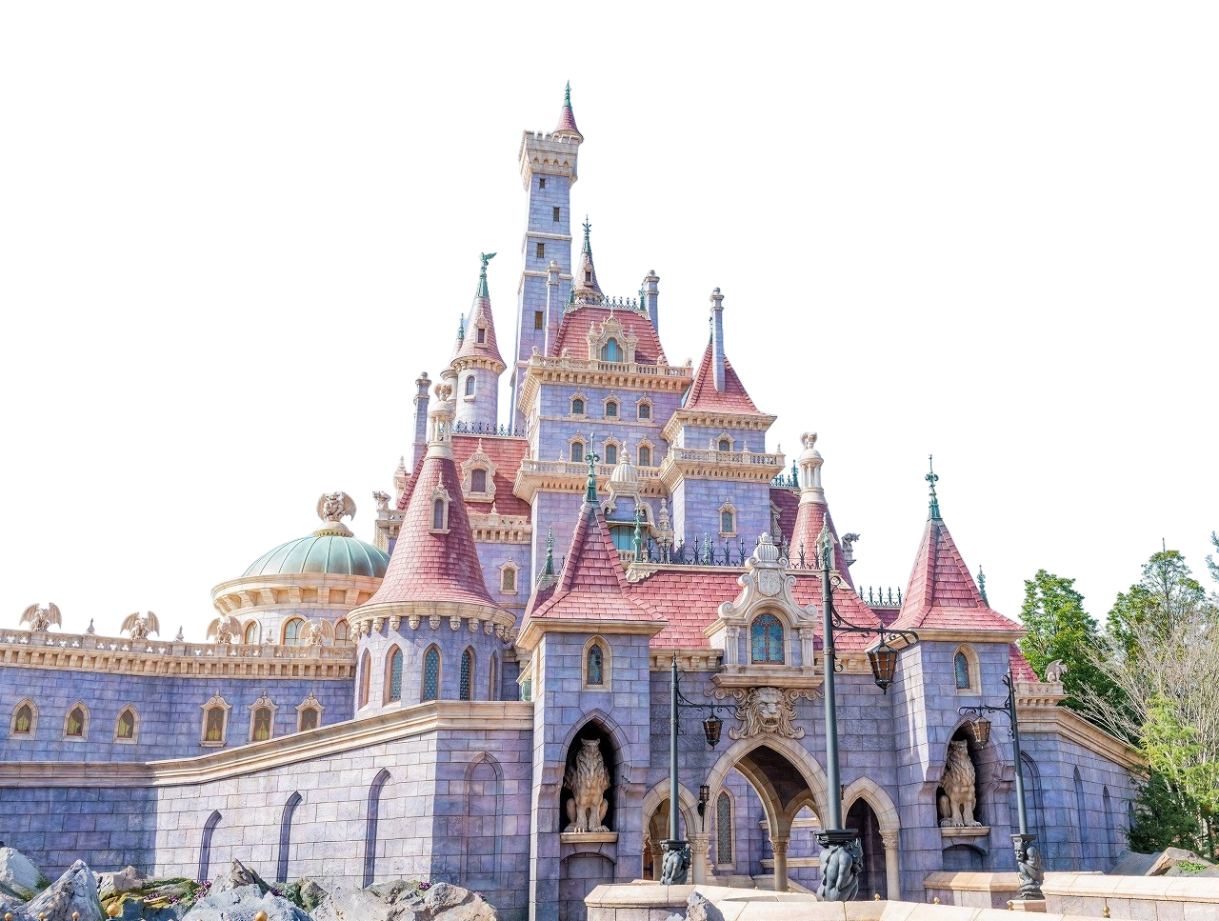
ดิสนีย์แลนด์โลกแห่งจินตนาการของราชาการ์ตูนญี่ปุ่นซึ่งเป็นดิสนีย์แลนด์แห่งแรกที่สร้างนอกประเทศสหรัฐอเมริกา โดยสร้างขึ้นในปี พ.ศ. 2526 จากการถมทะเลและใช้ทุนสร้างกว่า 600 ล้านบาท ให้ท่านสนุกสนานกับเครื่องเล่นนานาชนิด (ไม่จำกัดจำนวนการเล่น ) ผจญภัยในดินแดนต่าง ๆ ให้ท่านเล่นเครื่องเล่นตัวใหม่จากภาพยนตร์การ์ตูนเรื่องดัง Toy Story ชมฉากรบกลางทะเลคาริเบียนในดินแดนโจรสลัดจากภาพยนตร์ Pirates of the Caribbean เขย่าขวัญกับบ้านผีสิงใน Haunted Mansion สัมผัสความน่ารักของตุ๊กตาเด็กนานาชาติในโลกใบเล็ก Small World ชมภาพยนตร์สามมิติ The Invention of the Year ให้ท่านได้สนุกสนานพร้อมกับการจับจ่ายเลือกซื้อสินค้าที่ระลึกน่ารักในดิสนีย์แลนด์อีกทั้งยังจะได้สัมผัสกับตัวการ์ตูนเอกจากวอลดิสนีย์ อย่าง มิกกี้เมาส์ มินนี่เมาส์ พร้อมผองเพื่อนการ์ตูนอีกมากมาย สนุกกับการจับจ่ายซื้อของที่ระลึกน่ารักในดิสนีย์แลนด์
หมายเหตุ: ในกรณีที่ลูกค้าจองผ่านบริษัท จะต้องทำการแจ้งล่วงหน้า 7 วันก่อนเดินทาง
ที่พัก NARITA / CHIBA AREA HOTEL ระดับ 3 ดาว หรือเทียบเท่า

Day 6 : วัดนาริตะซัง ชินโชจิ – ถนนนาริตะซัง โอโมเตะ ซันโด – อิออน มอลล์ - สนามบินนาริตะ –
สนามบินเถาหยวน - สนามบินดอนเมือง
เช้า บริการอาหารเช้า ณ ห้องอาหารของโรงแรม
จากนั้นนำท่านเดินทางสู่ วัดนาริตะซัง ชินโชจิ เป็นวัดพุทธนิกายชินงอน ที่มีอายุยาวนานกว่าพันปี และเป็นสถานที่ประดิษฐาน “องค์ฟุโดเมียวโอ” เทพผู้ปกป้องและประทานพรให้สำเร็จในสิ่งที่ปรารถนา ไม่ว่าจะเป็นเรื่องการงาน การเรียน หรือการเดินทางปลอดภัย ทำให้วัดแห่งนี้เป็นหนึ่งในจุดขอพรยอดนิยมของทั้งชาวญี่ปุ่นและนักท่องเที่ยวต่างชาติภายในวัดกว้างขวางและร่มรื่น มีทั้งเจดีย์สามชั้นสีแดงสด อาคารไม้โบราณ และสวนญี่ปุ่นที่ดูสงบสวยงามตลอดปี โดยเฉพาะฤดูใบไม้ผลิที่ซากุระบาน หรือฤดูใบไม้ร่วงที่ใบไม้เปลี่ยนสีรอบวัด สวยจนเหมือนหลุด
เข้าไปอยู่ในภาพวาดก็ว่าได้

เที่ยง อิสระอาหารกลางวันตามอัธยาศัย เพื่อไม่เป็นการรบกวนเวลาช้อปปิ้งของท่าน
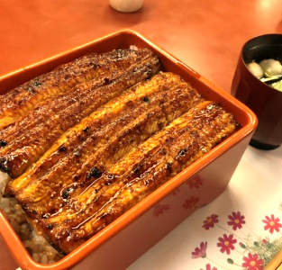
จากนั้นอิสระให้ท่านได้เที่ยวชม ถนนนาริตะซัง โอโมเตะ ซันโด เป็นถนนคนเดินโบราณยาว 800 เมตรที่ทอดยาวจากสถานีรถไฟไปสู่วัดนาริตะซัง ชินโชจิ ในจังหวัดชิบะ เต็มไปด้วยบ้านไม้เก่าแก่สไตล์เอโดะ

ไฮไลท์และสิ่งที่น่าสนใจเมื่อไปเยือนถนนสายนี้ ได้แก่

ถนนแห่งปลาไหล: ขึ้นชื่อเรื่องร้านข้าวหน้าปลาไหลย่างเตาถ่านสูตรดั้งเดิม ที่สืบทอดกันมากว่าร้อยปี แค่เดินผ่านก็จะได้กลิ่นหอมหวลไปทั่ว ร้านดังที่คนนิยมไปต่อคิวคือร้าน Surugaya และ Kawatoyo
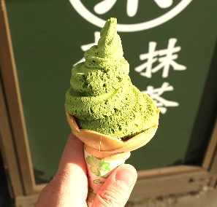
ขนมญี่ปุ่นโบราณ: ตลอดสองข้างทางมีร้านขายขนมเซมเบ้ โมจิย่าง ไดฟูกุ ขนมปังไส้ถั่วแดง และมัทฉะสดใหม่ให้เดินชิมตลอดทาง
จากนั้นนำท่านเดินทางสู่ อิออน มอลล์ เป็นห้างสรรพสินค้าขนาดใหญ่ของประเทศญี่ปุ่นมีทั้งของฝาก เครื่องดื่ม ขนม อาหารสด ผลไม้สดๆจากสวน ซึ่งผลิตภัณฑ์เหล่านี้จะมีขายจำเพาะเมืองเท่านั้น นอกจากนี้ยังมีผลิตภัณฑ์ยา เครื่องสำอาง สินค้าแบรนด์เนม กระเป๋า เสื้อผ้า รองเท้าราคาถูก มีจำหน่ายอย่างมากมายและหลากหลายอิสระให้ท่านได้เลือกซื้อสินค้าตามอัธยาศัย หากท่านใดหิวๆสามารถแวะไปโซนอาหารซึ่งมีทั้งร้านนั่ง คาเฟ่ และฟู้ดคอร์ทให้ท่านได้เลือกรับประทานตามใจชอบ

ได้เวลาอันสมควรนำทุกท่านเดินทางไปยัง สนามบินนาริตะ ประเทศญี่ปุ่น
17.20 น. ออกเดินทางสู่ สนามบินเถาหยวน สาธารณรัฐจีน (ไต้หวัน) โดยสายการบิน THAI LION AIR
เที่ยวบินที่ SL395 มีบริการอาหารบนเครื่อง
20.25 น. เดินทางถึง สนามบินเถาหยวน สาธารณรัฐจีน (ไต้หวัน) ใช้เวลาแวะพักเครื่องประมาณ 1 ชั่วโมง
21.25 น. ออกเดินทางสู่ สนามบินดอนเมือง ประเทศไทย โดยสายการบิน THAI LION AIR เที่ยวบินที่ SL395
มีบริการอาหารบนเครื่อง
00.15+1 น. เดินทางถึง สนามบินดอนเมือง ประเทศไทย โดยสวัสดิภาพ ... พร้อมความประทับใจ

